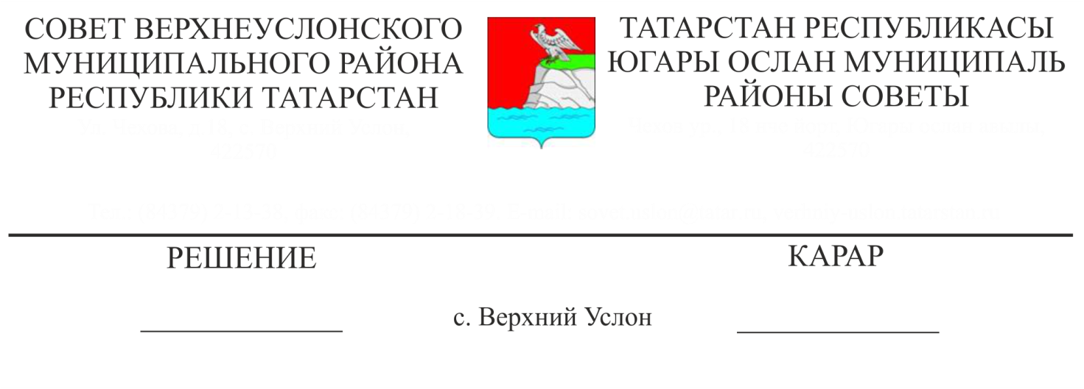

28.10.2019 № 50-583

**О состоянии работы по защите прав и законных интересов, профилактике безнадзорности и правонарушений несовершеннолетних на территории Верхнеуслонского муниципального района**

Заслушав информацию председателя комиссии по делам несовершеннолетних и защите их прав Верхнеуслонского муниципального района Г.Ф. Камалетдиновой «О состоянии работы по защите прав и законных интересов, профилактике безнадзорности и правонарушений несовершеннолетних на территории Верхнеуслонского муниципального района»,

**Совет**

**Верхнеуслонского муниципального района**

**решил:**

1. Информацию «О состоянии работы по защите прав и законных интересов, профилактике безнадзорности и правонарушений несовершеннолетних на территории Верхнеуслонского муниципального района» принять к сведению.
2. Рекомендовать Исполнительному комитету Верхнеуслонского муниципального района:

- продолжить осуществление мер по защите и восстановлению прав и законных интересов несовершеннолетних;

- совместно с отделом МВД России по Верхнеуслонскому району продолжить работу по принятию необходимых мер к обеспечению защиты несовершеннолетних от физического, сексуального, психологического и иных форм насилия, от вовлечения несовершеннолетних в разовые антиобщественные действия - употребление наркотических средств, психотропных и (или) одурманивающих веществ, спиртных напитков, занятие бродяжничеством или попрошайничеством;

- усилить меры по координации вопросов, связанных с соблюдением условий воспитания, обучения, содержания несовершеннолетних, а также обращением с несовершеннолетними в учреждениях системы профилактики безнадзорности и правонарушений несовершеннолетних.

3. Предложить средствам массовой информации осуществлять систематическую и целенаправленную пропаганду, направленную на профилактику правонарушений несовершеннолетних.

1. Контроль за исполнением настоящего решения возложить на постоянную комиссию Совета Верхнеуслонского муниципального района по законности, правопорядку и регламенту.

**Председатель Совета,**

**Глава Верхнеуслонского**

**муниципального района М.Г. Зиатдинов**